LAMPIRAN

Konsep dan saiz seni lukisan jalanan adalah seperti berikut:

- Medan Angsana Farlim Pasar Malam
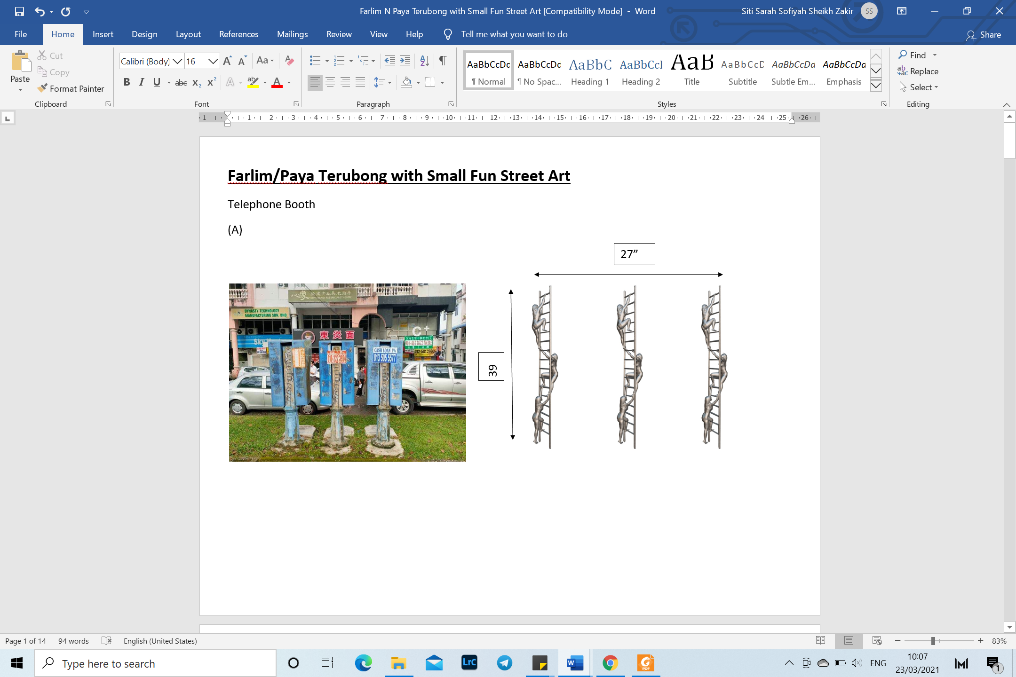
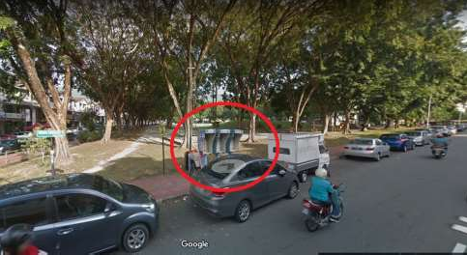

- Berhadapan Farmasi Bagan Jalan Angsana Pondok Telefon Telekom
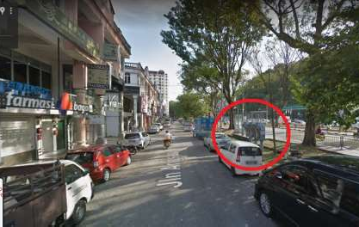
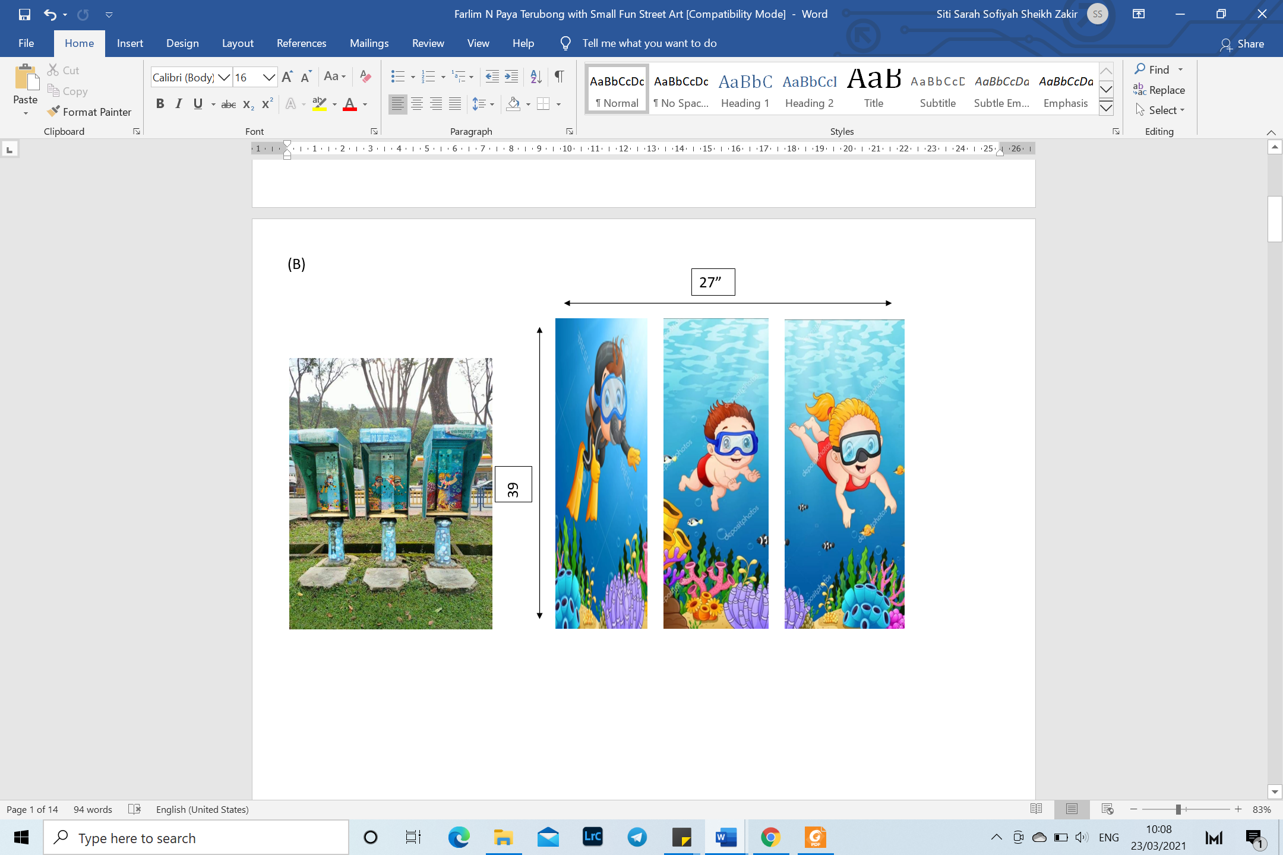

- Simpang ke Pasar Malam Farlim (Medan Angsana) - ‘Cat on the staircase’
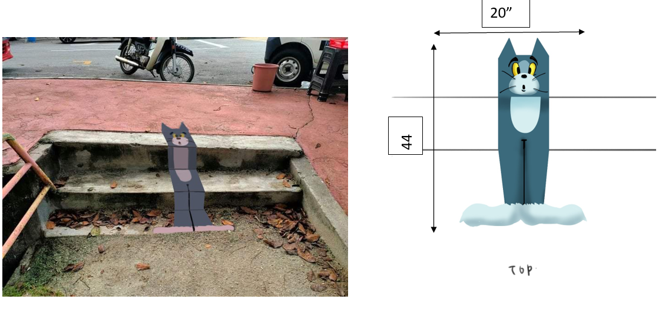
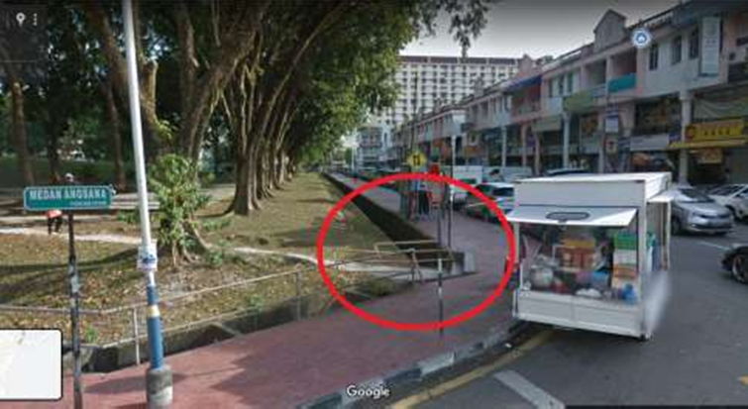

- Medan Angsana 1 ‘Feeder Pillar’ TNB – ‘Panda’
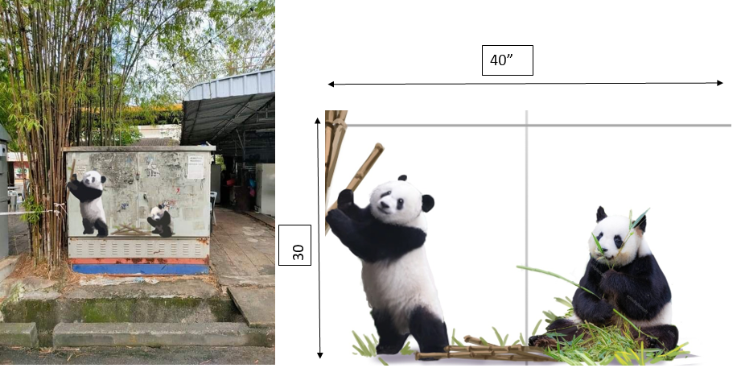

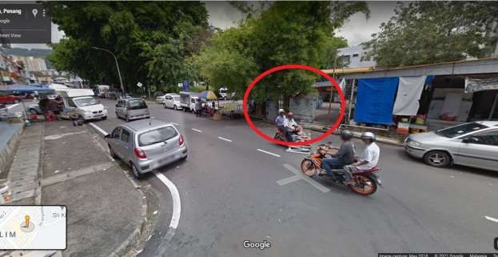

- Berhadapan 7-Eleven Jalan Angsana ‘Feeder Pillar’ TNB – ‘Heritage House’
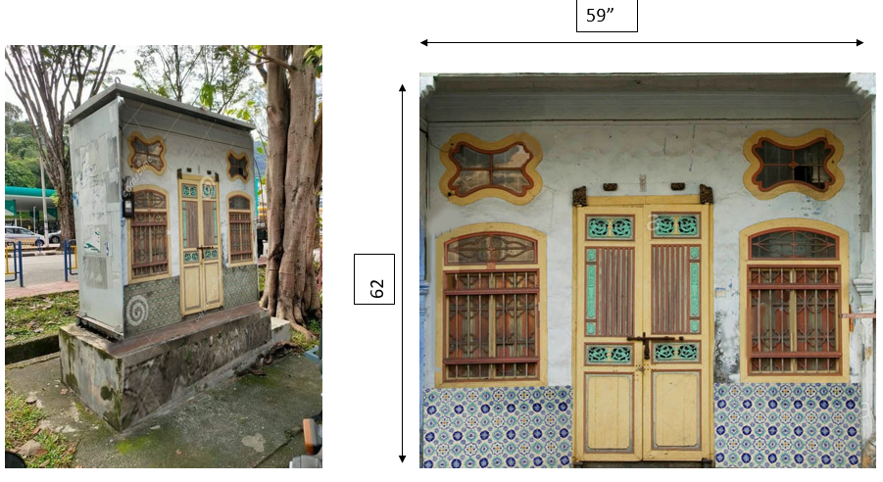

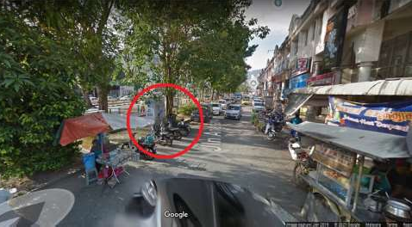

- Taman Permainan berdekatan Pasar Malam Farlim (Medan Angsana) - ‘Shark at the playground’
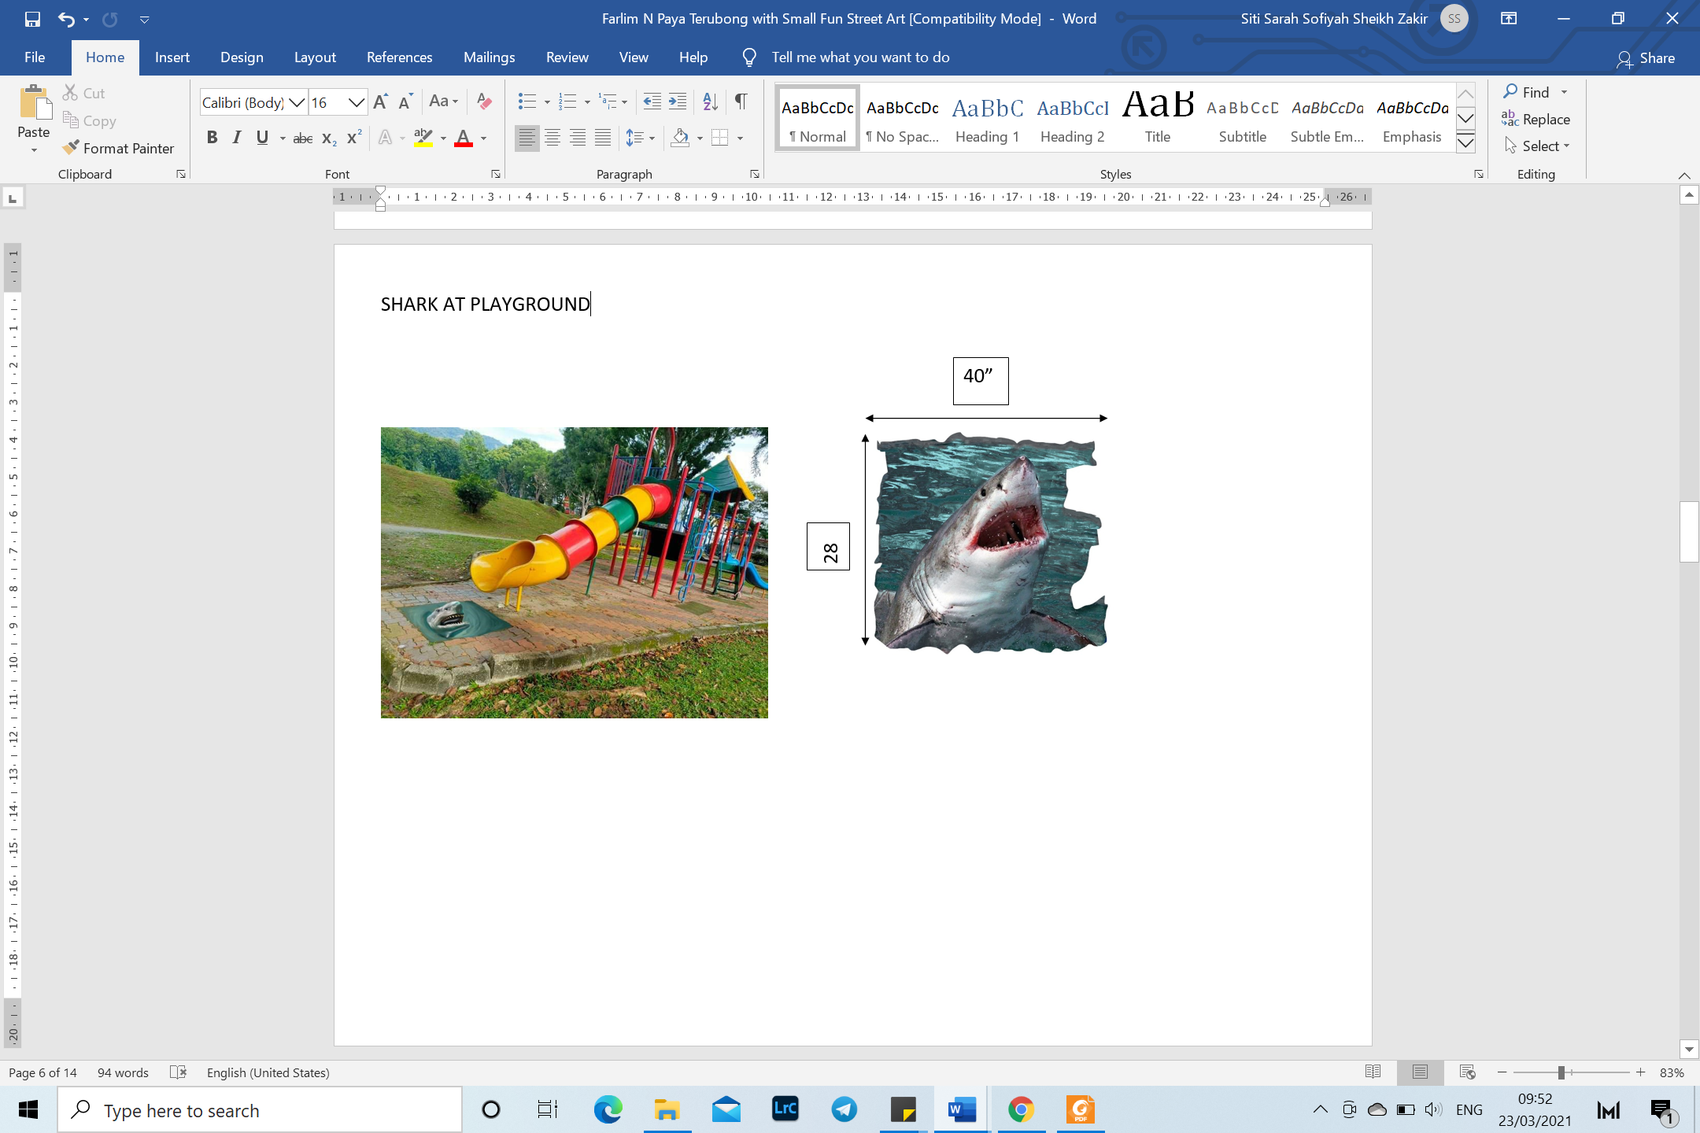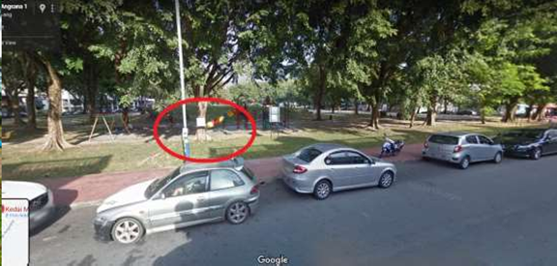

- Berhadapan kedai Pusat Kecantikan Wei Wei (Jalan Angsana) - ‘Cat in a box’
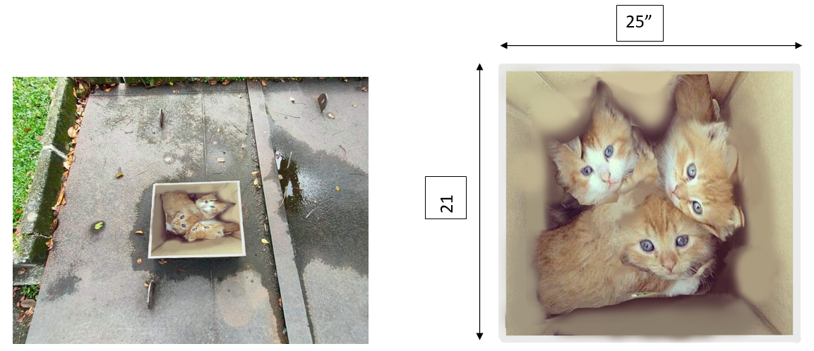
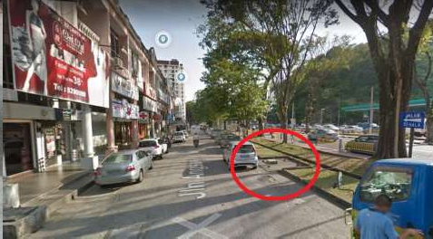

- Simpang Jalan Angsana & Medan Angsana - ‘Walkway with fish’
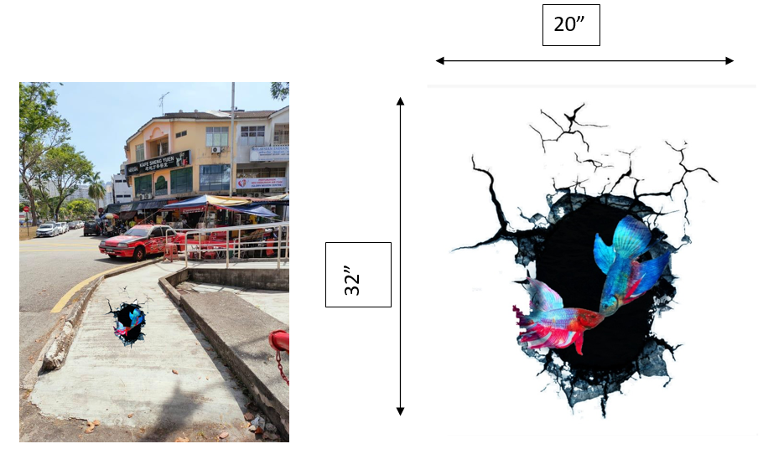
- Di dalam Farlim Medan Selera - ‘Switch box at market’
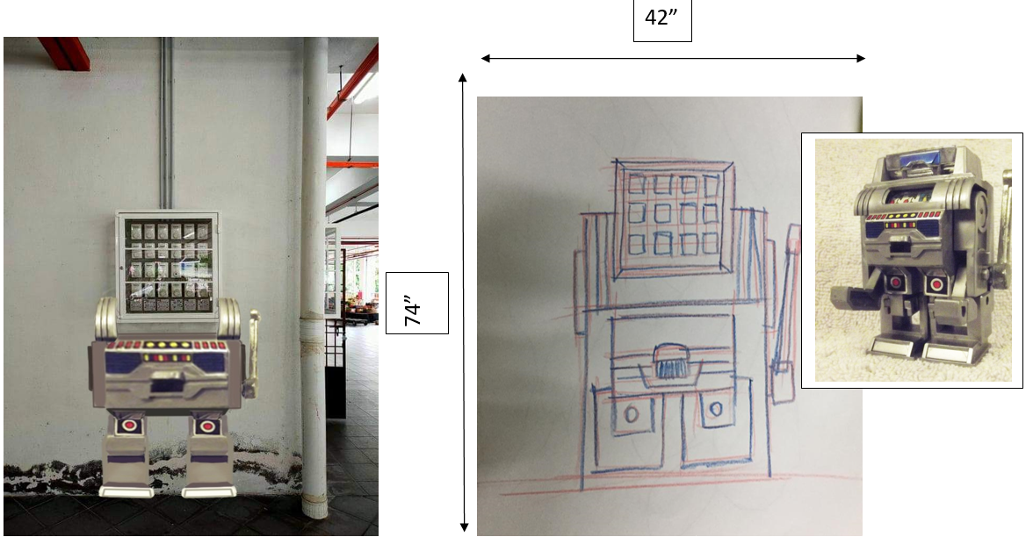
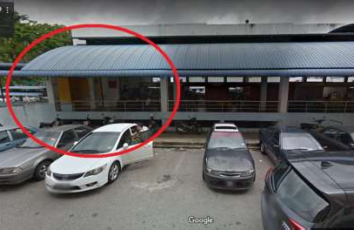

- Di dalam Farlim Medan Selera - ‘Yellow wall with goldfish’
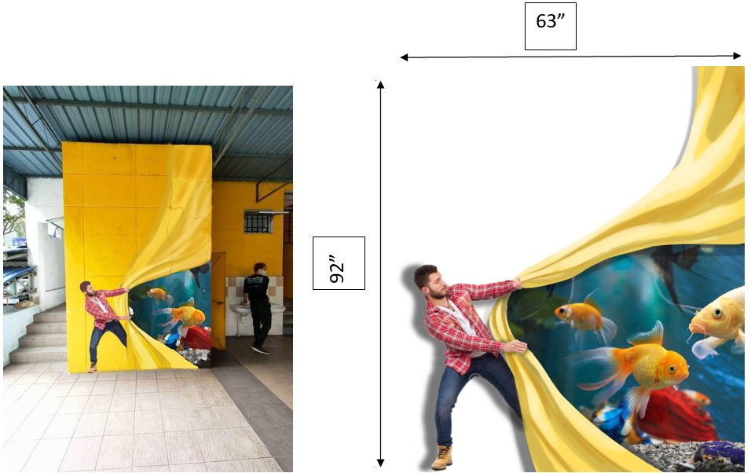
**Sila ambil maklum bahawa gambar- gambar diatas adalah hanya ilustrasi sahaja dan bukan dalam skala sebenar

